Atitit..atian文化活动习俗

锹甲   
方言“cha gu 。雄虫的上腭发达，形似牡鹿的角。许多种的角上有更细的分支和齿，角长和体长相当，人手可被夹出血来。   
是一种好斗的昆虫,把两只雄虫放在一起，必定战斗一场。小时候经常抓它们来决斗。  
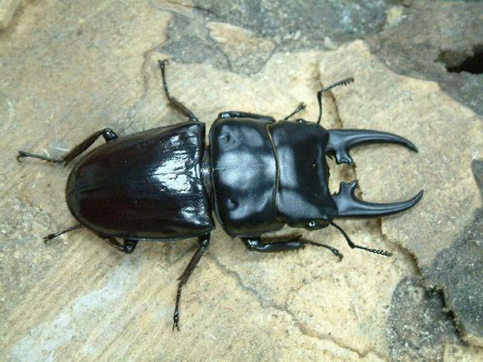

蝴蝶的一生很短暂，只有一个星期到一个月，这是很多昆虫令人伤感的宿命，有一种昆虫最为极端，那就是蜉蝣——蜉蝣的成虫没有嘴，单靠稚虫（在不完全变态的昆虫中，若虫与成虫不很相似，叫做稚虫）时期**吃**下的营养活命，很多种往往只有一天的生命，朝生暮死，是昆虫里的昙花，蜉蝣之舞被称为昆虫界的天鹅舞，一些多情善感的人认为蜉蝣是种文化昆虫、意境昆虫，它短暂的让人心碎的生命，常常引发一些人的感怀，发出[哲学](http://groups.tianya.cn/list-163222-1.shtml" \t "http://bbs.tianya.cn/_blank)的探讨或诗歌的喟叹。有人这样写蜉蝣：“我是一只蜉蝣/ 朝生暮死的蜉蝣/ 我静静地站在墙角/ 借着微弱光芒的温度/ 默默悼念我的[妻子](http://ebook.tianya.cn/html2/chapter.aspx?bookid=72447&chapterid=2958848&comefrom=tianya" \t "http://bbs.tianya.cn/_blank)/ 我们的感情曾经很好/ 我们一起度过了幸福的半天/ 半天，的确是半天/ 因为我是蜉蝣/ 生命只有一天的蜉蝣/ 我用半天的生命和她生活在一起/ 然后只有半天的生命来怀念她……”其实这种古老、原始的有翅昆虫的雄性在交配之后会很快死亡，雌性肩负产卵的重任，因此基本上没有雄性悼念[妻子](http://ebook.tianya.cn/html2/chapter.aspx?bookid=72447&chapterid=2958848&comefrom=tianya" \t "http://bbs.tianya.cn/_blank)的可能。呵呵。扫兴了扫兴了。蝴蝶不至于交配之后立即死去，相反，蝴蝶破茧成蝶之后的所有时间都用来不停地交配或追求交配，因此，可以说它们短暂的一生就是交配的一生，那些双蝶翻飞的情景，不过是连仪式都不需要的交配的追逐，这样看来，梁祝最后化蝶的结局倒是蛮色情的，哈哈。